**CURRICULUM VITAE**  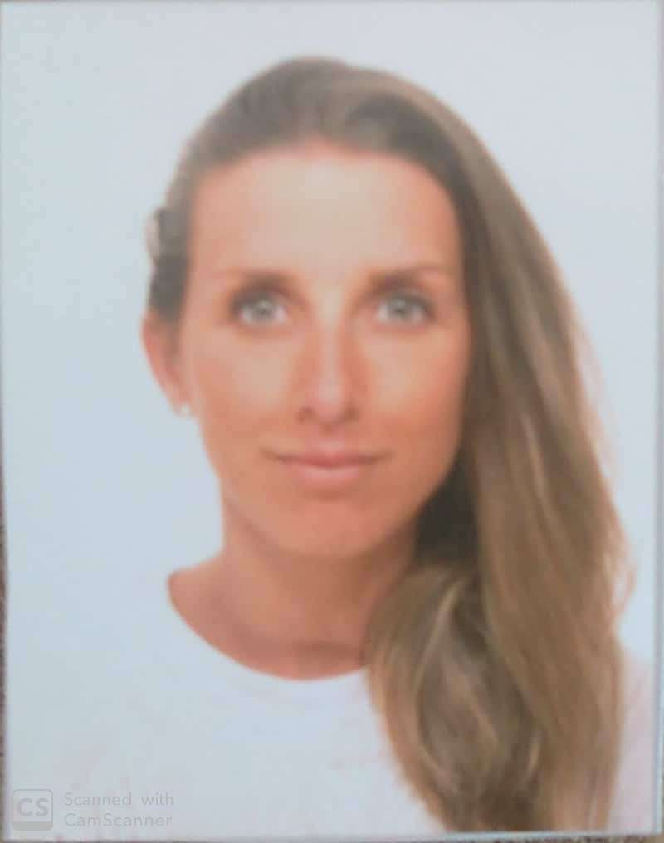

**DATOS PERSONALES**

**NOMBRE.** ROSARIO RODRIGUEZ GAZQUEZ **FECHA DE NACIMIENTO**.10/05/1988 NACINALIDAD. ESPAÑOLA

**DIRECCÓN.** C/PAQUE DE GRAZALEMA, Nº 3, BLOQ. A.1., 5º D **CP**.41015 SEVILLA

**PROVINCIA.** SEVILLA **ESTADO CIVIL**. SOLTERA

**TELÉFONO.** 678583991

**ESTUDIOS**.

* TÌTULO DE AUXILIAR DE ENFERMERÍA, CENTRO MARIA ZAMBRANO (2005- 2006).
* TÌTULO DE GERIATRIA, CENTRO OSCUS (2004-2005)
* CURSO CUIDADOS DE ENFERMERIA EN SERVICIOS MATERNO INFANTIL (100.H).
* CURSO DE AUXILIAR DE ENFERMERÍA EN SERVICIOS DE URGENCIAS (100 H)
* CURSO DE TÈCNICO DE CUIDADOS AUXILIARES DE ENFERMERÍA: ACTUALIZACION INTEGRAL.
* CURSO DE TÉCNICO DE FORMACIÓN PROFESIONAL Y LA INFECCIÓN NOSOCOMIAL. PUNTO DE VISTA MULTIDISCIPLINAR.
* TITULO DE ESO (ENSEÑANZA SECUNDARIA OBLIGATORIA).
* TÍTULO EMERGENCIAS SANITARIAS, CENTRO SAMU (2018-2020).

**DATOS PROFESIONALES.**

* AUXILIAR DE ODONTOLOGÍA EN CLINICA CEDENT (2008-2021).
* AUXILIAR DE ENFERMERÍA EN HOSPITAL VICTORIA EUGENIA (2007)
* PRÁCTICAS DE EMPRESA, HOSPITAL VIRGEN MACARENA DE AUX. DE CLÍNICA 390 H. (2005-2006).,
* CUIDADOS DE NIÑOS COMO ASISTENTA A DOMICILIO. (2005-2007)
* ATENCION AL PUBLICO EN VARIAS EMPRESAS DE ROPA. (2005-2007)
* PRACTICAS DE EMPRESA, CENTRO GERIATRICO VERA CRUZ. 120 H (2004-2005).

**OTROS DATOS DE INTERES**

NIVEL BÁSICO DE INGLES

CARNET DE CONDUCIR B Y VEHÍCULO PROPIO